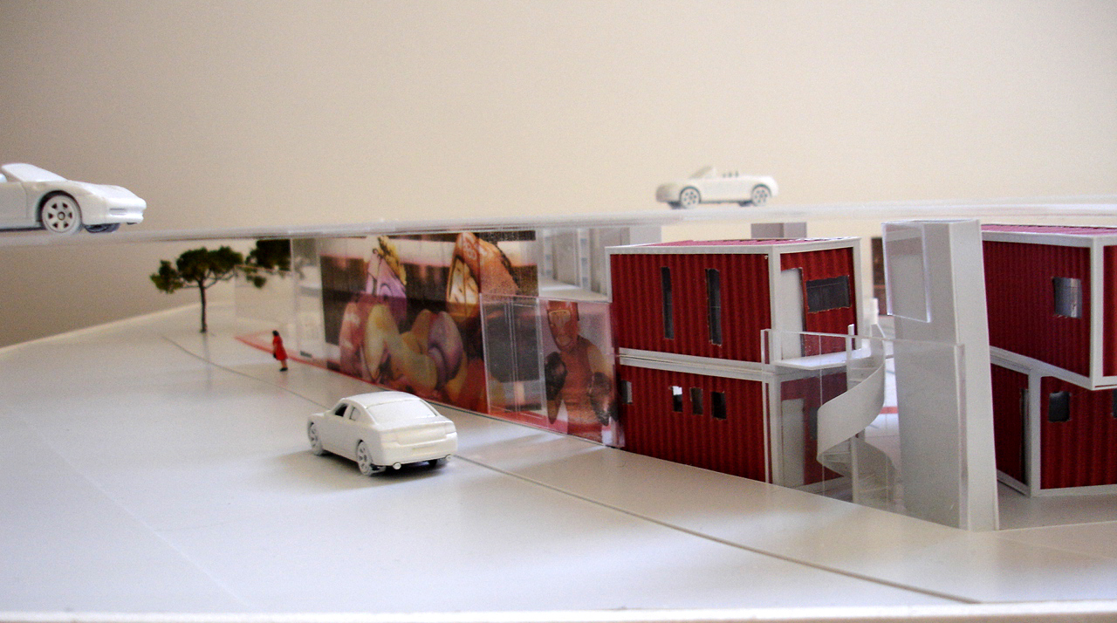

Fig 14. Vista Rua Santo Antonio

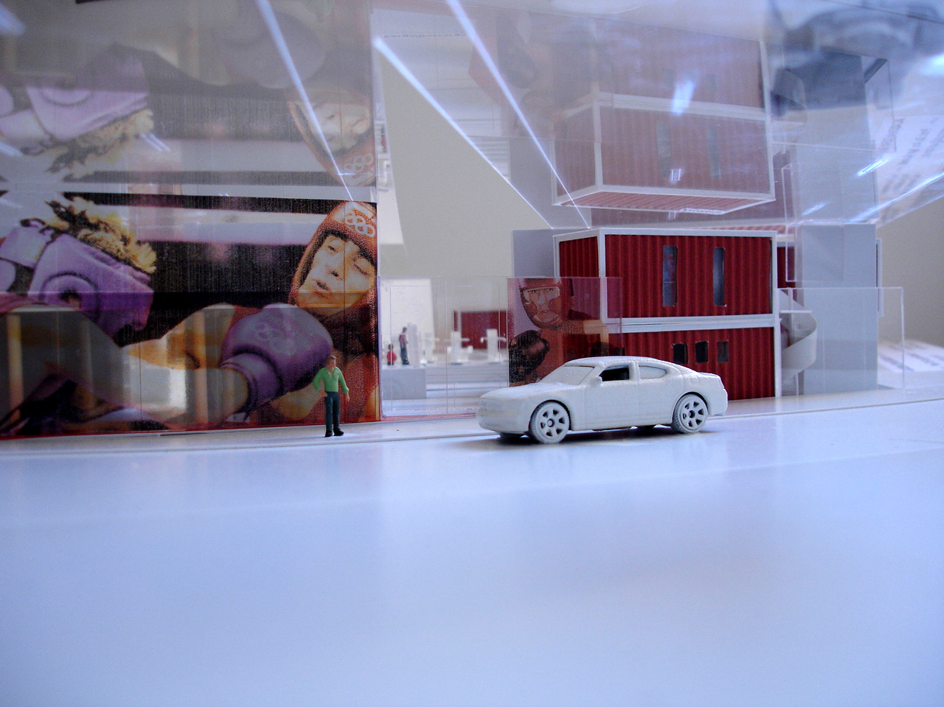
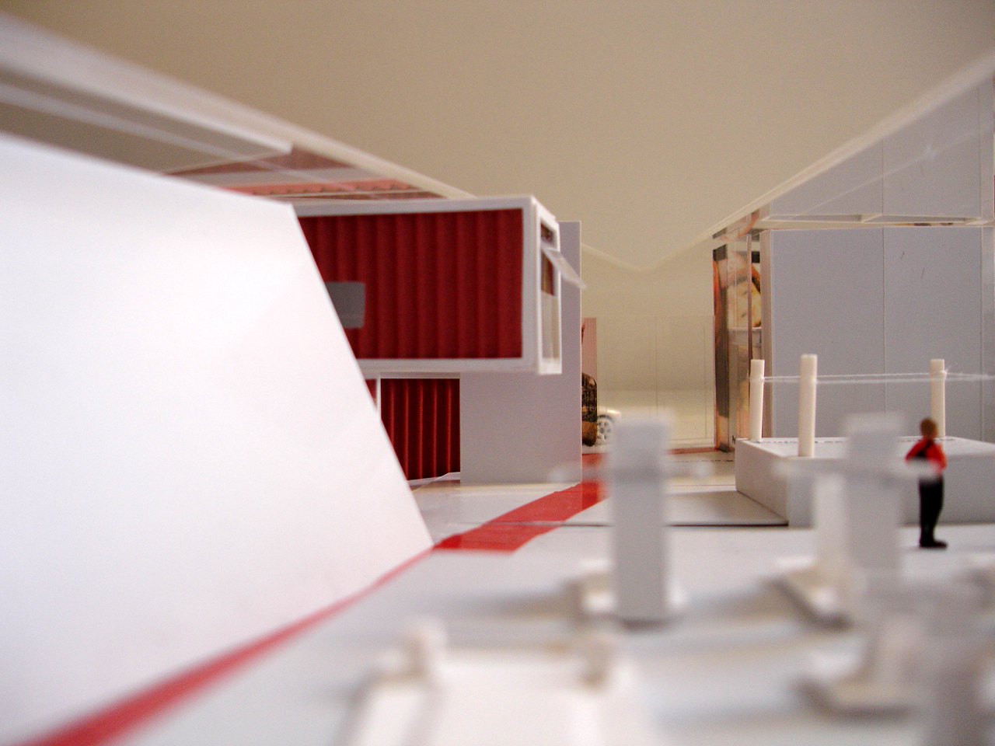

Fig 15. Vista Rua Santo Antonio – acesso carga-descarga

Fig 16. Vista Academia – contêiner alojamento +ringue de boxe e pista de cooper (linha vermelha). Ao fundo, acesso de carga e descarga

